ESCUELA SUPERIOR POLITÉCNICA DEL LITORAL FACULTAD DE CIENCIAS NATURALES Y MATEMÁTICAS



II TÉRMINO 2014

**PRIMERA EVALUACIÓN DE FÍSICA GENERAL II**

**COMPROMISO DE HONOR**

Yo, ………………………………………………………………………………………………………………..……… al firmar este compromiso, reconozco que el presente examen está diseñado para ser resuelto de manera individual, que puedo usar una calculadora *ordinaria* para cálculos aritméticos, un lápiz o esferográfico; que solo puedo comunicarme con la persona responsable de la recepción del examen; y, cualquier instrumento de comunicación que hubiere traído, debo apagarlo y depositarlo en la parte anterior del aula, junto con algún otro material que se encuentre acompañándolo. No debo además, consultar libros, notas, ni apuntes adicionales a las que se entreguen en esta evaluación. Los temas debo desarrollarlos de manera ordenada.

*Firmo al pie del presente compromiso, como constancia de haber leído y aceptar la declaración anterior.*

Firma

*NÚMERO DE MATRÍCULA:…………..…………….……………………………………… PARALELO:…………*

PREGUNTAS (3 puntos cada uno)

1. La luz naranja tiene una longitud de onda de 600nm. ¿Cuál es su frecuencia?  La velocidad de la luz es 3x108 m/s.

(a) 2x1015Hz (b) 2x10-15Hz

(c) 5x1014Hz (d) 15x10-14Hz

(e) 2x1014Hz

1. La luz viajará casi siempre de un lugar a otro a lo largo de una trayectoria de mínima o mínimo

a) distancia. b) esfuerzo. c) tiempo. d) gasto. e) complicación.

1. El objeto y la imagen para un espejo plano yacen

a) a lo largo del mismo plano. b) a distancias iguales desde el espejo.

b) todas las anteriores. d) en ángulos rectos entre sí.

e) ninguna de las anteriores.

1. Un espejo plano:

a) tiene mayor distancia a la imagen que distancia al objeto;

b) produce una imagen virtual, derecha y sin aumento;

c) cambia la orientación vertical de un objeto, o

d) invierte las partes superior e inferior del objeto.

1. Los experimentos de lo que la persona primero demostraron claramente la naturaleza ondulatoria de la luz?   
   a) Galileo b) Young c) Newton d) Maxwell e) Einstein
2. Las franjas concéntricas, que se forman cuando una lente curva se coloca en un plano óptico, se llaman   
   a) Galileo círculos. b) los anillos de jóvenes.  
   c) anillos de Newton. d) círculos Maxwell.  
   e) círculos de Faraday.

1. Después de una lluvia, uno a veces ve manchas de aceite de colores brillantes en el camino. Éstos se deben a

a) birrefringencia b) efectos de difracción.  
c) absorción selectiva de diferentes longitudes de onda de aceite.  
d) los efectos de interferencia. e) los efectos de polarización.

1. Pantallas de cristal líquido (LCD) dependen de cuál de las siguientes para su funcionamiento?

a) dicroísmo b) la interferencia de película delgada  
c) la coherencia d) de difracción  
e) la polarización

1. La polarización de la luz solar es mayor en

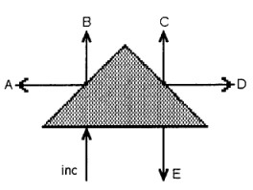a) mediodía. b) la salida del sol.  
c) el amanecer y el atardecer. d) la puesta de sol.

1. Un rayo de luz (inc) entra en un prisma de vidrio 45 ° - 90 ° desde el aire (parte inferior izquierda), como se muestra en la Figura. ¿En qué dirección re-emerge la luz de nuevo en el aire?

a) D b) E c) A c) B e) C

LLENAR TABLA DE RESPUESTAS

|  |  |  |  |  |  |  |  |  |  |
| --- | --- | --- | --- | --- | --- | --- | --- | --- | --- |
| 1 | 2 | 3 | 4 | 5 | 6 | 7 | 8 | 9 | 10 |
|  |  |  |  |  |  |  |  |  |  |

**EXPLICACION Y DESARROLLO**

1. a) Con un diagrama explique cómo trabaja una fibra óptica, b) su pérdida por kilómetro c) su(s) ventaja(s).
2. **El arco iris se forman por refracción, dispersión y reflexión interna de la luz solar.** Explique cómo se forma un segundo arco iris más grande y la diferencia con el primero.

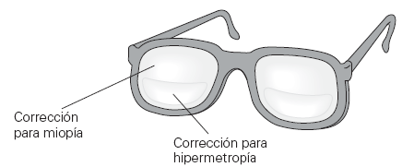**PROBLEMAS**

1. Un profesor de preparatoria ve con claridad objetos que estén sólo entre 70 y 500 cm de sus ojos. Su optometrista le receta bifocales que le permiten ver objetos lejanos utilizando la mitad superior, y leer los trabajos de los alumnos a 25 cm de distancia, utilizando la parte inferior. ¿Cuáles son las potencias respectivas delos lentes superior e inferior? [Suponga que ambos lentes (derecho e izquierdo) son iguales.]

2. Un rayo de luz se refleja desde la superficie de dos espejos planos, como se muestra en la figura. ¿Cuáles son los valores correctos de α y β?

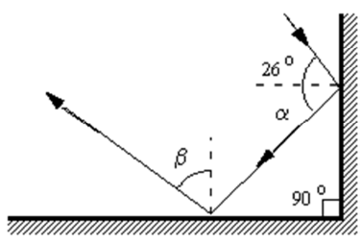

3. ¿En qué ángulo se deben colocar los ejes de dos polarizadores para reducir la intensidad de la luz no polarizada incidente a 1/10?

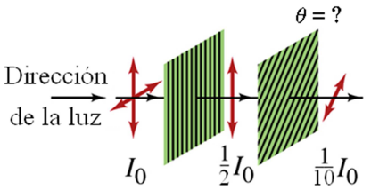

4. Un objeto de 3.0 cm de altura se coloca en distintos lugares frente a un espejo cóncavo, cuyo radio de curvatura es de 30 cm. Calcule la ubicación de la imagen y sus características, cuando la distancia al objeto es de 40, 30, 15 y 5.0 cm, mediante a) un diagrama de rayos y b) la ecuación del espejo.